23004
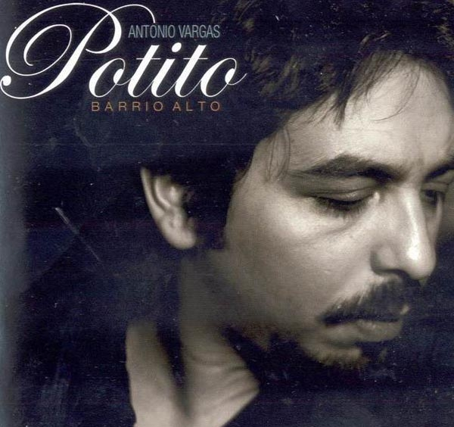

POTITO
BARRIO ALTO (2006)

1 ROSA DEL AMOR (Rumba)
Testo: (?)

Archivio Bottega:
Potito, Diego del Morao - ROSA DEL AMOR
Afflamencati - [Personali]
Cante Particolare por (ROSA DEL AMOR de Camaron), por Tango (Lento), con Guit.e ritmica (Coro y Percussioni)
Capotasto: DD - Note Varie:

2 REMATAILLA (Bulerias)
Testo: (?)

Archivio Bottega:
Potito, Diego del Morao - REMATAILLA
Flamenco - [Soleares/Bulerias]
Cante da definire Buleria ,
Capotasto: DD - Note Varie:

3 A MI MALENA (Taranta)
Testo: (?)

Archivio Bottega:
Potito, Diego del Morao - A MI MALENA
Fandango - [Cantes de las Minas]
Cante da definire Taranta ,
Capotasto: DD - Note Varie:

4 EL TIEMPO (Tangos)
Testo: (?)

Archivio Bottega:
Potito, Diego del Morao - EL TIEMPO
Flamenco - [Tientos/Tangos]
Cante da definire Tango ,
Capotasto: DD - Note Varie:

5 A MI COMPADRE PEPE (Siguiriya)

Ay. Llamarme al meico
llamarme al doctor
que la fatiga
que tengo metia
yo en mi corazon
llamarme al meico
llamarme al doctor

Pare mi Jesus
el de Santa Maria
que esta duquela
que esta fatiga
que mi cuerpo tenela
se vuelven a alegria

Archivio Bottega:
Potito, Diego del Morao - A MI COMPADRE PEPE
Flamenco - [Siguiriyas]
Cante Generico: Siguiriya , con Guit.e ritmica (Percussioni)
Capotasto: DD - Note Varie:

6 YERBAGUENA (Tangos)
Testo: (?)

Archivio Bottega:
Potito, Diego del Morao - YERBAGUENA
Flamenco - [Tientos/Tangos]
Cante da definire Tango ,
Capotasto: DD - Note Varie:

7 GAYIUELA (Bulerias)
Testo: (?)

Archivio Bottega:
Potito, Diego del Morao - GAYIUELA
Flamenco - [Soleares/Bulerias]
Cante Particolare por Buleria , e Guit.
Capotasto: DD - Note Varie:

8 A LA FRAGUA DEL TIO MONJE (Soleà)

Nel dia que tu te case
tu te ponga prima mia la corona
y eche por alto (?)

El silencio de la noche
cerrao pa un compas de palmas
(?) es un gitano
de antigua y sabia palabra
la voz que to respeta
la leyenda de patriarca

Mira si yo soy gitano
que a la vera de los rios
haciendo canasto gano

Archivio Bottega:
Potito, 0 - A LA FRAGUA DEL TIO MONJE
Flamenco - [Soleares/Bulerias]
Cante Trad.: Soleà (de Alcalà y de Jerez), por Buleria por Soleà, con ritmica (al golpe con Nudillos)
Capotasto: 3 in LA - Note Varie: (Soleà Brani Trad.)

9 SONSONETE (Tanguillos)
Testo: (?)

Archivio Bottega:
Potito, Diego del Morao - SONSONETE
Flamenco - [Tientos/Tangos]
Cante Particolare por Tanguillo , con Guit.e ritmica
Capotasto: DD - Note Varie:

